МИНИСТЕРСТВО НАУКИ и ВЫСШЕГО ОБРАЗОВАНИЯ РОССИЙСКОЙ ФЕДЕРАЦИИ
Федеральное государственное бюджетное образовательное учреждение высшего образования «РЭУ имени Г.В. Плеханова»
города Москвы
«Экономический лицей»

Проектная работа на тему:
«Интеллектуальная система управления информационными ресурсами лицея РЭУ имени Г. В. Плеханова с использованием искусственного интеллекта»

Работу выполнили
ученики 10 Д класса:
Дюпин Роман Владимирович
Гвоздева Алиса Сергеевна
Ярошевская Анастасия Олеговна
Зорина Ульяна Олеговна
Руководитель:
Доцент кафедры информатики
РЭУ имени Г. В. Плеханова,
кандидат технических наук, доцент
Ковалёв Игорь Петрович

Москва, 2020
Оглавление
1. Аннотация 3
2. Введение 4
3. Команда проекта 6
4. Дорожная карта 7
5. Планирование работы, ресурсное обеспечение проекта 8
6. Теоретические основания проекта 9
7. Разработка проекта 10
8. Экономическое обоснование трудоемкости разработки интеллектуального чат-бота 16
8. Выводы 18
10. Литература 19
11. Благодарности 20

Аннотация
В проекте рассматривается разработка интеллектуальной системы для упрощения доступа лицеистов к необходимой для них школьной информации. Итогом нашей работы будет являться программное приложение для Экономического лицея РЭУ имени Г.В. Плеханова. Основная архитектура разработанного нами приложения представляет собой чат-бот, обладающий искусственным интеллектом, который сможет отвечать на большинство возникающих вопросов у лицеистов, например: расписание занятий, имя преподавателя, актуальные новости и многое другое. Всю необходимую информацию система будет брать с веб-платформ, непосредственно связанных с лицеем.

2. Введение
Сейчас мы живем в мире, в котором область информационных технологий и компьютерной техники является одной из самых развивающихся и актуальных среди людей всех возрастных категорий. Наиболее часто к применению информационных технологий в повседневной жизни прибегают именно подростки. В наше время имеется возможность найти абсолютно любую информацию в интернете, и использование мобильных телефонов значительно упрощает жизнь людей. Мы используем их для узнавания актуальных новостей, для приятного времяпровождения в различных играх, а также для общения онлайн с другими людьми. Все чаще люди стали прибегать к использованию мобильных телефонов во всех сферах жизни, в частности в образовании. Современная вычислительная техника постоянно приходит в образовательные учреждения и вовлекает их в информационный процесс. Здесь возникает проблема доведения информации до учащихся.
Актуальность проекта. При разработке приложения необходимо будет рассчитывать, как сделать его одновременно актуальным, простым в использовании и функциональным. На данный момент не существует отдельного приложения для Экономического лицея РЭУ имени Г.В. Плеханова, поэтому наша разработка будет востребована всеми учениками. Она будет помогать как новым лицеистам, еще не до конца ориентировавшимся в нашем учебном заведении, так и тем, кто учится здесь относительно давно. В данном приложении будет собрана абсолютно вся информация о лицее, и ученикам не придется заходить на различные информационные платформы, так как все им необходимое будет собрано в одной информационной базе.
Практическая значимость. Современная вычислительная техника постоянно приходит в образовательные учреждения и вовлекает их в информационный процесс. Здесь возникает проблема доведения информации до учащихся, поэтому наша интеллектуальная система направлена именно на оптимизацию жизни лицеистов, повышение эффективности процесса получения ими информации.
Целью работы является создание интеллектуальной системы управления информационными ресурсами лицея, которая поможет ученикам РЭУ имени Г.В. Плеханова получить всю необходимую для них информацию по обучению в их учебном заведении.
В процессе разработки проекта нами были решены следующие задачи:
- Изучение процесса реализации системы в виде интеллектуального чат-бота.
- Выбор стилевого решения для приложения.
- Определение функций, выполняемых чат-ботом при общении с пользователем.
- Разработка архитектуры и функциональной схемы приложения, подготовка блок-схемы.
- Проектирование структуры базы данных, выбор языка программирования и написания программы приложения.
- Установка приложения на информационные платформы лицея.
Структура проекта. Проект включает в себя аннотацию, введение, 3 главы и выводы по результатам работы над проектом.
Во введении показывается актуальность, практическая значимость, цели и задачи проекта. В первой главе рассматриваются теоретические основания разработки интеллектуальной системы управления информационными ресурсами лицея. Во 2 главе описывается практическое содержание этапов проекта. В 3 главе представлено экономическое обоснование разработанного проекта. В выводах кратко излагаются результаты и показываются возможные перспективы проекта.

3. Команда проекта
ФИО | Роль в проекте | Обязанности
Зорина Ульяна Олеговна | Дизайнер проекта | Дизайнерское оформление приложения
Ярошевская Анастасия Олеговна | Администратор проекта | Создание презентации, ответственная за фото/видео материал
Гвоздева Алиса Сергеевна | Ведущий разработчик | Решение вопросов разработки проекта, программирование приложение
Дюпин Роман Владимирович | Координатор проекта | Организация работы участников проектной команды
Ковалёв Игорь Петрович | Научный руководитель | Организация работы проектной команды
Антонова Оксана Федоровна | Научный руководитель | Организация работы проектной команды

4. Дорожная карта
Задачи / сроки | Сентябрь | октябрь | ноябрь | декабрь | январь  февраль
Ознакомление с проектной деятельностью. | Беседа с научным руководителем, работа с интернетом и программированием
Определение функций чат-бота.  Выполнение исследоват части проекта, определение проектных ролей | Создание первых набросков чат-бота | Подбор лучших вариантов, выполнение части работы программистом
Непосредственная разработка проекта |  | Разработка проекта | Разработка проекта | Разработка проекта | Разработка проекта
Подготовка к первой защите проекта |  |  |  | Подготовка и оформление документации проекта | Подготовка и оформление документации проекта
Апробация проекта |  |  |  |  | Испытание интеллектуального чат-бота
Подготовка к итоговой конференции |  |  |  |  | Подготовка и оформление окончательной документации

5. Планирование работы, ресурсное обеспечение проекта
№ п/п | Планирование работы над проектом | Ресурсное обеспечение проекта
1 | Изучение процесса реализации системы в виде интеллектуального чат-бота. | Консультации руководителя проекта с участниками-исполнителями.
2 | Выбор стилевого решения для приложения. | Консультации руководителя проекта с участниками-исполнителями.
3 | Определение функций, выполняемых чат-ботом при общении с пользователем. | Консультации руководителя проекта с участниками- исполнителями.
4 | Разработка архитектуры и функциональной схемы приложения, подготовка блок-схемы. | Консультации руководителя проекта с участниками-исполнителями.
5 | Проектирование структуры базы данных, выбор языка программирования и написания программы приложения. | Оплата необходимых платформ для программирования
6 | Установка приложения на информационные платформы лицея. | Консультации руководителя проекта с участниками-исполнителями.
7 | Испытание образца чат-бота | Практическое испытание проектного образца в лицее под наблюдением руководителя и участников проекта.
8 | Оценка проектной работы. Выводы о проделанной работе. | Оформление документации, презентации.

6. Теоретические основания проекта
Современное развитие общества приводит к возрастанию объема и усложнению задач, решаемых в области организации производства, процессов планирования и анализа, оперативное управление которыми невозможно без организации современных автоматизированных информационных технологий.
Информационные (компьютерные) технологии – это широкий класс дисциплин и областей деятельности, относящихся к технологиям создания, сохранения, управления и обработки данных, в том числе с применением вычислительной техники. Развитие компьютерных технологий в современном их понимании немыслимо без такого в них направления как искусственный интеллект, машинное обучение и нейронные сети.
Искусственный интеллект (ИИ) – одно из направлений информатики, основной целью которого является разработка аппаратно-программных средств, позволяющих пользователю-непрограммисту ставить и решать свои, традиционно считающиеся интеллектуальными, задачи, общаясь с компьютером на ограниченном подмножестве естественного языка.
Особый эффект от использования технологиями искусственного интеллекта получен с помощью разработки и применения интеллектуальных информационных систем (ИИС), явившихся обобщением экспертных и информационных систем. С созданием ИИС широкое применение интеллектуальной системы классического типа естественно продолжилось.
Одной из разновидностей интеллектуальных систем является чат-бот. Чат-бот (Chatbot) является программой. Он управляется с помощью заданных алгоритмов поведения либо с помощью ИИ. Данная программа предполагает взаимодействие с пользователем с применением диалогового окна. Чат-боты могут быть запрограммированы таким образом, чтобы каждый раз реагировать по-разному на сообщения, содержащие определенные ключевые слова, и даже использовать машинное обучение для адаптации своих ответов в соответствии с ситуацией.

7. Разработка проекта
При разработке интеллектуальной системы перед проектной командой стояла задача сделать приложение одновременно актуальным, простым в использовании и функциональным.
Программа интеллектуального чат-бота состоит из трёх основных модулей: модуля интерфейса взаимодействия с пользователем, реализующего сценарий диалога с пользователем приложения; модуля решателя, принимающего решения по выборке из базы данных приложения и модуля базы данных, содержащего информацию о лицее и возможные ответы на запросы лицеистов.
Архитектура интеллектуального чат-бота состоит из следующих блоков: интерфейса взаимодействия с пользователем, блока принятия решений и блока вывода информации о лицее (см. рис 1).
Интерфейс для взаимодействия с пользователем

Принятие решений по выбору ответов на запросы
Блок вывода
информации о лицее

База данных:
информация о лицее

Рис. 1. Архитектура интеллектуального чат-бота

Функциональная схема интеллектуального чат-бота представлена на рисунке 2.
Запрос по получению информации

Сравнение поступившей информации с имеющейся в базе данных

апрос по получению информации

Запрос блока по принятию решений к базе данных

Передача информации из базы данных на блок по принятию решений

апрос по получению информации

Обработка информации и принятие решений по имеющейся информации

апрос по получению информации

Выдача информации пользователю

Рис. 2. Функциональная схема интеллектуального приложения

Программа, лежащая в основе интеллектуального приложения и предназначенная для решения задач чат-бота имеет следующую блок-схему, представленную на рис.3. На рисунке 3 приведена упрощенная блок-схема программы. Подробная блок-схема программы приведена в Приложении 1 к проекту.
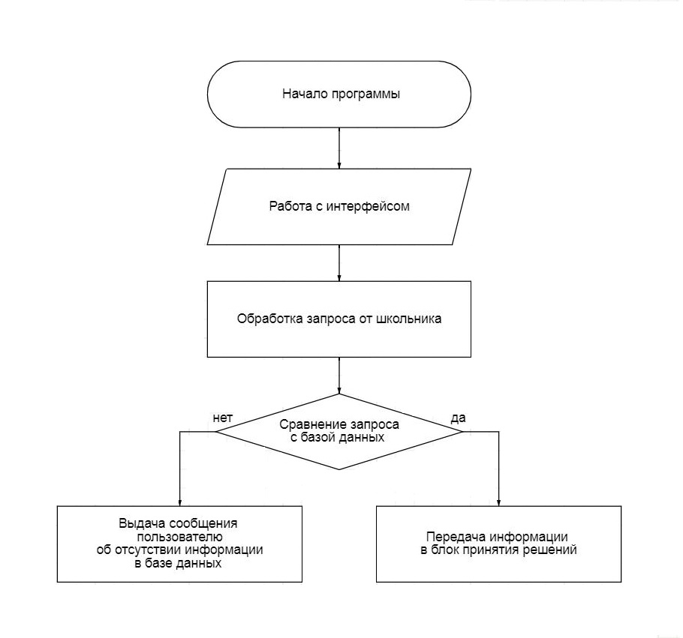Рис. 3. Блок-схема интеллектуальной системы для управления информационными ресурсами лицея

Для написания программы нами был выбран язык Python 3.8. Этот язык является универсальным для написания таких программ, как у нас. Python - высокоуровневый, интерпретируемый язык программирования общего назначения. Он прогрессивен и популярен, а также ориентирован на повышение производительности разработчика и читаемости кода.
Мы создаем приложение, в котором все его данные будут храниться внутри одной базы данных. Изначально она будет представлять собой небольшой список в текстовом редакторе или электронной таблице.
В нашей базе данных можно будет найти ответы, например, на следующие вопросы. Подробный список вопросов находится в Приложении 2.
- Как зовут всех учителей лицея;
- Какие требования к форме и обуви в лицее;
- Какие направления обучения у 10 А/Б/В/Г/Д классов;
- Что такое рейтинг лицеиста;
Интеллектуальный интерфейс пользователя обеспечивает функцией общения с лицеистами при помощи сценарного диалога. Сообщения пользователей преобразуются в рабочую программу, которую ЭВМ может выполнить. Структурно интеллектуальный интерфейс образован из подсистемы диалога и подсистемы представления результатов программы. В целом интеллектуальный интерфейс должна обеспечить пользователя развернутыми ответами на его вопросы различных типов («Что такое …», «Как устроен …», «Как получен …»).
Программная часть модуля интерфейса для работы с лицеистами построена на операторах языка Python, ввода-выводa сообщений на экран и операторов условий: if, if-else, if-elif-else.
import codecs
print ("Привет! Я РЭУ бот, интеллектуальная система, которая постарается помочь тебе ответить на вопросы касательно лицея. Ты можешь задать мне интересующий тебя вопрос и быстро получить ответ.")
question=input("Задай вопрос. Что ты хочешь знать о лицее?")
while True:
if question=='Как зовут всех учителей лицея?':
with codecs.open('names', encoding='utf-8') as f:
print(f.read())
Решатель интеллектуального чат-бота, выполненный по схеме логического дерева решений, классифицирует запросы интерфейса, используя логические операторы «И», «ИЛИ», «НЕ» и выстраивая их на языке программирования Python. Также могут применяться циклы FOR и WHILE, введение списков, кортежей и словарей для решения задач. Решатель совершает обработку данных на естественном языке путем использования логических выражений, реализованных на языке программирования Python: > (больше), < (меньше), >= (больше или равно), <= (меньше или равно), == (равно), != (не равно).
Задачей решателя является сопоставление запросов лицеистов с ответами из базы данных и принятие решения при совпадении или несовпадении запросов с имеющимися текстами в базе данных.
Фрагмент программы для принятия решений интеллектуальным чат-ботом по управлению информационными ресурсами лицея имеет следующий вид:
elif question=='Какие ближайшие события будут проводиться в лицее?':
with codecs.open('events', encoding='utf-8') as f:
print(f.read())
elif question=='Когда ближайшие каникулы в лицее?':
with codecs.open('holidays', encoding='utf-8') as f:
print(f.read())
elif question=='В каком кабинете у меня урок?':
with codecs.open('roomnumber', encoding='utf-8') as f:
print(f.read())
elif question=='По каким дням в лицее можно не носить школьную форму?':
with codecs.open('casualstyle', encoding='utf-8') as f:
print(f.read())
База данных проекта построена по схеме файлового хранилища, что позволяет не только эффективно хранить, но и оперативно редактировать объекты (отдельные файлы), находящиеся в базе данных. База данных в виде файлового хранилища была выбрана нами из следующих её преимуществ: она хорошо согласуется с функциями интеллектуального чат-бота, легко настраивается архитектурно, а также позволяет быстро корректировать содержащуюся в отдельных файлах информацию.
Для работы с базой данных интеллектуального чат-бота используются операторы языка Python для работы с хранилищем файловых данных, а также внешними информационными ресурсами: Приложения 1, 2 и 3 к проекту. За счёт взаимодействия программных модулей обеспечивается реализация всей функциональной структуры чат-бота с выполнением поставленных перед ним целей и задач. Листинг программных модулей интеллектуального чат-бота представлен в Приложении 3 к проекту.
Информационные ресурсы — отдельные документы и отдельные массивы документов, документы и массивы документов в информационных системах (библиотеках, архивах, фондах, банках данных, других информационных системах).
Управление информационными ресурсами лицея:
- Формирование и развитие информационных технологий лицея;
- Формирование и развитие технической базы лицея;
- Предоставление ИР обучаемым и сотрудникам лицея;

8. Экономическое обоснование трудоемкости разработки интеллектуального чат-бота
Затраты на разработку программного обеспечения можно разделить на несколько видов:
- Затраты на подготовку технического задания (З_{тз});
- Затраты на исследование теоретических оснований проекта (З_{ито});
- Затраты на разработку архитектуры, функциональной схемы и блок-схемы алгоритма программы интеллектуального чат-бота (З_{а});
- Затраты на написание машинного кода на языке Python (З_{мк});
- Затраты на тестовые испытания и отладку программы интеллектуального чат-бота (З_{ти});
- Затраты на подготовку пояснительной записки к проекту (З_{пз});
Общая сумма затрат (З_{общ}) определяется как сумма отдельных видов затрат: З_{общ} = З_{тз}+З_{ито}+З_{а}+З_{мк}+З_{ти}+З_{пз}; все затраты измеряются в чел.-час.
Для расчета отдельных составляющих затрат дополнительно используются: q – число операторов языка программирования Python (содержится примерно 34 оператора); c – коэффициент сложности разработки программного обеспечения интеллектуального чат-бота (принимается 1,25 для новой задачи с известными алгоритмами); p – коэффициент новизны программного обеспечения (для нашей совершенно новой программы выбираем 0,1);
Это позволит определить условное число операторов и использовать это для расчета затрат: Q=q*c*(1+p); Значит количество операторов в программе: Q = 49*1,25*(1+0,1) = 67,375
Затраты на подготовку технического задания (З_{тз}) принимаем в объеме 10 чел.-час.
Затраты на проведение исследования теоретических оснований проекта определим по формуле: З_{ито} = (Q*B) / (S_{ито}*k), где В – повышающий коэффициент по новизне задачи (выбираем 1,2); S_{ито} – число операторов, приходящихся на 1 чел.-час (в среднем 3-4); k – квалификация программиста (принимаем значение 0,8); Таким образом: З_{ито} = (67,375*1,2) / (49*0,8) = 2,0625 чел.-час.
Затраты на разработку архитектуры, функциональной схемы и блок-схемы алгоритма программы интеллектуального чат-бота могут быть рассчитаны по формуле: З_{а} = Q / (S_{а}*k), где S_{а} принимаем в объеме 10 чел.-час., таким образом: З_{а} = 67,375 / (10*0.8) = 8,421875 чел.-час.
Затраты на написание машинного кода на языке Python (З_{мк}) находим по формуле: З_{мк} = Q / (S_{мк}*k), где S_{мк} принимаем равным S_{а} в объеме 10 чел.-час., таким образом: З_{мк} = 67,375 / (10*0.8) = 8,421875 чел.-час.
Затраты на тестовые испытания и отладку программы интеллектуального чат-бота находим по формуле: З_{ти} = Q / (S_{ти}*k), где S_{ти} принимаем 5 чел-час. В соответствии с формулой З_{ТИ} = 67,375 / (5*0,8) = 16,84375
Затраты на подготовку пояснительной записки к проекту примем по аналогии с затратами на описание технического задания в объеме 19 часов;
Исходя из расчетов всех видов затрат определяем общие затраты трудоемкости разработки интеллектуального чат-бота как сумму отдельных видов затрат: З_{общ} (без учета затрат на работу персонального компьютера) = 10 + 2,0625 + 8,421875 + 8,421875 + 19 = 47,90625 чел.-часов.
Для подсчета финансовых затрат на подготовку программного обеспечения интеллектуального чат-бота будем исходить из стоимости одного часа программиста уровня Junior в объеме 600 рублей; Таким образом, себестоимость разработки интеллектуального чат-бота составляет: С = З_{общ} * 600 руб. = 28743,75 руб.

8. Выводы
Подготовленная программа интеллектуального чат-бота решает несколько базовых задач: реализует взаимодействия с лицеистами через интеллектуальный интерфейс, отрабатывает обращения к базе данных, производит вывод текстовых сообщений из файловой базы данных, их сравнение с запросом и выдачу пользователю. Разработанный интеллектуальный чат-бот, благодаря своим функциям решает важную образовательную задачу. В Экономический лицей Г. В. Плеханова каждый год поступает большое количество новых лицеистов. Попав в такое крупное и серьезное учреждение, у детей просто нет возможности знать все, что происходит в нем. В первые дни лицеисты не знают в каком кабинете проходит урок, а также они не могут посмотреть расписание перемен, звонков и предметов. Ежедневно в лицее проходит множество интересных мероприятий, и о них всех сразу узнавать тяжело даже лицеистам, которые учатся в Экономическом лицее не первый год. Поэтому разработанный чат-бот очень важен и актуален для всех учащихся, а его последующая установка на лицеистскую платформу «ВКонтакте» позволит своевременно обеспечивать учащихся необходимой для них информацией.

10. Литература
- Макаренко, С. И. Интеллектуальные информационные системы: учебное пособие // Ставрополь: СФ МГГУ им. М. А. Шолохова. 2009. – 206 с.
- Остроух, А.В. О79 Интеллектуальные системы // Красноярск: Научно-инновационный центр. – 2015. – 110 с.
- Остроух, А.В. Интеллектуальные информационные системы и технологии: Монография // Красноярск: Научно-инновационный центр. – 2015. – 370 с.
- Семакин, И. Г., Хеннер, Е.К. Информатика и ИКТ.10-11 классы. М: – 2012. – 213 с. – Режим доступа: https://www.yaklass.ru/p/informatika/11-klass/informatcionnaia-kultura-obshchestva-i-lichnosti-13421/informatcionnye-resursy-12701/re-9919332f-d316-4cf4-886d-e5ff81994e30/. – Дата доступа: 04.11.2020.
- Информационные ресурсы. [Электронный ресурс]. – Режим доступа: https://helpiks.org/9-72069.html/ – Дата доступа: 15.11.2020.
- Язык программирования Python: в чем его преимущества. [Электронный ресурс]. – Режим доступа: https://zen.yandex.ru/media/sonus_space/iazyk-programmirovaniia-python-v-chem-ego-preimuscestva-5bb5ba5ee27ae900aab14afb?utm_source=serp/ – Дата доступа: 23.11.2020.
- Выбираем язык программирования: что нужно знать о Python. [Электронный ресурс]. – Режим доступа: https://skillbox.ru/media/code/vybiraem_yazyk_programmirovaniya_chto_nuzhno_znat_o_python/ – Дата доступа: 30.11.2020.

11. Благодарности
Мы благодарим нашего научного руководителя Ковалева Игоря Петровича за помощь в создании проекта. Так же благодарим Антонову Оксану Федоровну за помощь на начальных этапах проекта. Отдельное спасибо хотим сказать Экономическому лицею ФГБОУ ВО «РЭУ им. Г. В. Плеханова за возможность создать свой проект и воплотить его в жизнь.

